Eleonore Florence Elisabeth Dickson, gift Quensel
1856-1945, 2:6:2
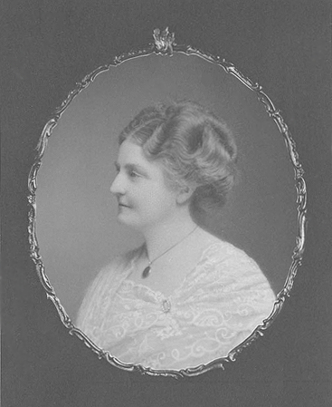
Jag som skriver det här är barnbarnsbarn till Florence – Annie (2:6:2 1:1:3), född 1950. Jag har följaktligen aldrig själv träffat Florence, men har under min uppväxt hört berättas om henne och har fotografier och annat material om henne att här dela med mig av till släktföreningen. Min bror Thomas (2:6:2 1:1:2) har också bidragit med några berättelser.
Florence föddes på Kyleberg, nära Vadstena, 1856 som andra barn till Axel Dickson och hans hustru Charlotta Wilson Dudgeon. Jag känner inte till så mycket om Florence barndom och uppväxt, men vi vet att hennes mamma Charlotta dog när Florence var bara 4 år gammal. Efter hustruns död 1860 – de hade då tre döttrar, Blanche, Florence och Alice – gifte Axel om sig med Mehetabel Piercy Austin och fick ytterligare nio barn.
Axels första fru  Charlotte Wilson Dudgeon 1829-1860  Med dottern Blanche 2:6:1 | Axel Dickson 1826-1899 (2:6) | Axels andra fru  Mehetabel Piercy Austin 1840-1943
Under flera år av sin uppväxt bodde Florence hos en moster, Lady Caird, i London. Lady Caird levde helt viktorianskt och erfarenheterna från mosterns hem kom att prägla den unga Florence.
I samband med att Vadstenabanken blev utsatt för bedrägerier förlorade pappa Axel delar av sin förmögenhet och lämnade sätesgården Kyleberg som han drivit och utvecklat under nära 30 år. 1879 flyttade familjen till gården Skeppsta i Södermanland. Skeppsta ägdes av Axels äldre bror Oscar Dickson.
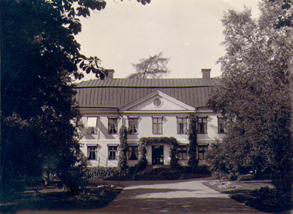
Skeppsta
Året därpå, 1880, gifte sig den då 24-åriga Florence med Oscar Quensel, kyrkoherde i Marstrand. Oscar Quensel hade efter avlagd teologisk examen tjänstgjort som sjömanspräst i West Hartpool i England under några år innan han blev kyrkoherde i Marstrand.
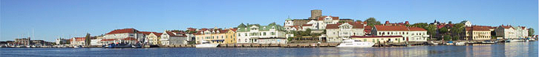
Marstrand
1881 föddes Florence och Oscars första barn, Percy Dudgeon (2:6:2 1, min morfar) och ett par år senare det andra barnet, dottern Winifred, ”Kitty”(2:6:2:2).
Efter 10 år i Marstrand blev Oscar erbjuden en docentur i praktisk teologi i Uppsala. Han tackade ja och Florence satte igång med att planera byggandet av ett ståndsmässigt hus i centrala Uppsala. Precis som storasyster Blanche senare gjorde vid utformandet av Tjolöholm, valde Florence att bygga helt i engelsk stil. Allt som inte var engelskt var otänkbart. Så gott som allt byggmaterial, t ex varenda tegelsten till det fyra våningar höga huset, importerades från England. Det röda tegelhuset hade utsmyckningar och fönsterbågar i grönt, burspråk, balkonger och blyinfattade fönster. Stor möda lades ner på att varje liten detalj skulle vara avpassad och t o m sådant som gångjärn importerades. I källarvåningen byggdes kök med två enorma järnspisar och moderniteter som en mathiss installerades. Mitt i huset fanns en bred trappa upp genom våningsplanen (numera borttagen efter senare ombyggnationer) och själva bostadsutrymmet omfattade tjugofyra rum.
Huset, som byggdes 1888-89 var och är ett landmärke i Uppsalas centrala stadsbild. Det byggdes nedanför Uppsala slott, i det som tidigare varit den vidsträckta slottsträdgården, på adress Trädgårdsgatan 11. Huset kallades för Trädgårdsvillan eller Engelska villan eller, med en ironisk hänsyftning på teologen Oscar, Kristliga Enkelheten.
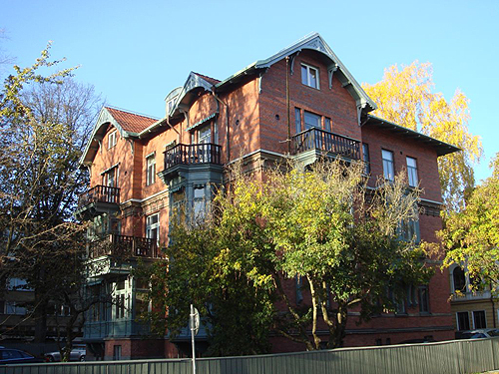
Trädgårdsvillan i Uppsala
1889 flyttade familjen in i Trädgårdsvillan. Oscar blev så småningom utnämnd till professor i praktisk teologi vid Uppsala universitet. Oscar var också intresserad av litteratur, konst och musik. Han blev bl a bekant med Hugo Alvén som har publicerat en rik brevväxling med Oscar i sin bok Tempo Furioso.  Äktenskapet mellan Florence och Oscar tycks ha blivit alltmer olyckligt. Så småningom inrättade de sig på var sitt våningsplan i huset, Florence en trappa upp och Oscar på bottenvåningen där han också tog emot sina studenter enligt tidens sed. Det berättas att studenterna mottogs av en livréklädd betjänt och att Oscar, som ansåg absolut punktlighet vara en dygd, tog emot med fickuret i hand.  Florence intresserade sig för de kvinnliga studenterna i Uppsala och var bl a hedersledamot i Kristliga studentförbundet. Hon ägnade sig också åt välgörenhet, bl a genom att besöka patienter på Akademiska sjukhuset och genom ekonomiskt och annat stöd till kvinnliga studenter. Än idag finns en fond i hennes namn vid Uppsala universitet till stöd för kvinnliga studenter som vill tillbringa studietid vid engelskt universitet.  Min morfar, Percy, skriver om sin mor Florence i sina minnesanteckningar till oss i familjen: | Oscar Quensel
”Mamma var till hela sin inställning helt annorlunda än Pappa. Till sin livsåskådning var hon extremt puritansk och i levnadsförhållanden helt engelskbetonad. Ingenting dugde i möblemanget i hemmet som ej beställdes från London. Jag minns en detalj. Vid hennes täta besök i London fick hon syn på en kombinerad sitt- och sängstol. Det var en tung pjäs, som sändes hem. Jag kunde sedan visa att en stämpel angav ”made in Sweden”. Tänk på transporter och avans!” sade jag.
Mycket av mammas engelska livsföring torde bero på att hon flera år vistades i London hos en gammal moster, Lady Caird, som levde i helt Victoriansk miljö.
Blott engelska talade hon med Pappa och oss barn och hela vår uppfostran var helt engelskbetonad. Min syster t.ex. fick aldrig gå i svensk skola utan undervisades av en avskyvärd engelsk guvernant. Vad som särskilt fäst sig i mitt minne är att jag på söndagar aldrig fick deltaga i skolkamraternas sport och lekar. Det var en hård uppfostran jag fick genomlida under alla mina skolår. Det enda försonande draget var att Mamma understödde mina redan då livliga intressen för att samla naturalier, ej minst mineral.
Pappa lade sig ej i denna min uppfostran. Blott en gång vägrade han sitt bifall och det var då Mamma ville skicka mig till college i England för fortsatt skolgång.”
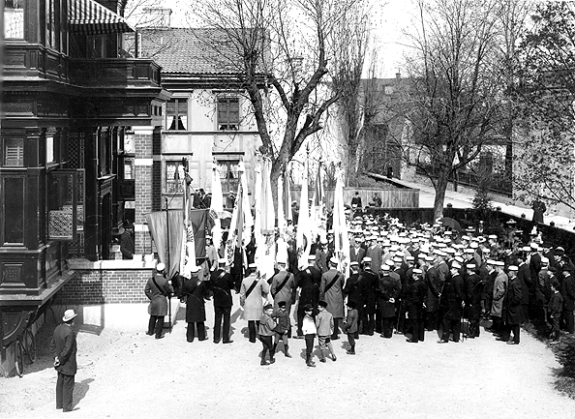
Oscar Quensel uppvaktas på 70-årsdagen av studenter hemma i Trädgårdsvillan.
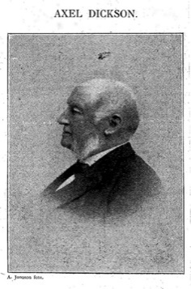

När sonen Percy tagit studenten gjorde han sin militärtjänstgöring vid Karlberg i Stockholm och kom nu för första gången undan mamma Florence stränga övervakning. Han skriver att han ”kom tillsammans med levnadsglada kamrater och levde det glada livet på Stockholms restauranger och nöjeslokaler. För första gången kom jag att gå på teater, bl a på operetter från Rolfs glansdagar”
Efter militärtjänstgöringen fortsatte Percy med akademiska studier. Han valde geologi som huvudämne och efter kandidatexamen fick han resa utomlands för vidare studier i Graz i Österrike. Mamma Florence såg noga till att ingenting i hans utrustning eller klädsel skulle avslöja att han kom från en förmögen familj, allt för att minska risken att han skulle bli sol-och-vårad.
I Graz träffade han Annie Weiss och blev förälskad. Annie studerade zoologi vid universitetet i Graz där hon också senare doktorerade.
Förhållandet till Annie fick bli på distans under tre år då Percy reste med den svenska Magellansexpeditionen till Patagonien, Eldslandet och Chile under ledning av Carl Skottsberg. Det var en äventyrlig expedition som bl a innefattade en sju månader lång ritt på 1.300 km från Bariloche i norr till Punta Arenas i söder. Expeditionen finns beskriven i Skottsbergs bok Båtfärder och vildmarksritter.
Percy berättar i sina minnesanteckningar om expeditionen bl a hur han på sydsidan av berget Torres del Paine blickade ut över den underbart vackra sjön Lago Dickson och slog läger vid Camping Dickson, döpta i tacksamhet till Oscar Dickson som var mecenat för Nordenskjölds expedition till Patagonien 1895-98.
Percy fick också ett fjällmassiv uppkallat efter sig i Eldslandet, Cerro Quensel, liksom en växt i Patagonien, Senecio Quenselii. I Sverige upptäckte han senare ett tidigare okänt mineral i Långban i Värmland och fick det uppkallat efter sig: Quenselit.
Tillbaka i Europa igen kom Percys far Oscar Quensel på överraskande besök i Tyrolen där Percy befann sig tillsammans med Annie och hennes föräldrar. Oscar och Florence hade av sonens brev förstått att han var förälskad och ville förvissa sig om att det var ett lämpligt parti. De umgicks några dagar och Annie befanns lämplig och bjöds att besöka familjen i Uppsala.
Maja Sandler, maka till tidigare utrikesministern Rickard Sandler och god vän med Annie skriver om detta i sina memoarer Från Lillgården till Arvfurstens palats:
...........” Annie berättade en gång, hur hon kom att hamna i Sverige.  Saken var den, att den unge studenten Percy Quensel hade beslutat att för en tid förlägga sina akademiska studier till Wiens universitet. Han var från ett rikt och förnämt professorshem i Uppsala med en öm men tydligen sträng mor, som fruktade de risker som kunde drabba en rik yngling i främmande land.  För att avvärja faran från början föreslog den goda modern, att sonen skulle uppträda som en fattig student under sin vistelse i Wien. Själv var den unge mannen förmodligen road av förslaget och lät sin mor sörja för utrustningen, som blev i enklaste laget.  En dag mötte han en vacker studentska, Annie Weiss, från ett förmöget ämbetsmannahem. Fast de unga inte hade något gemensamt vad beträffar de vetenskapliga studierna, möttes deras vägar ofta och de blev snart på det klara med att kamratskapet förbytts i kärlek. | Percy Quensel
Annie fick sina föräldrars tillstånd att inbjuda ”den fattige studenten” på middagar i familjen. Hon var sina föräldrars enda barn och van vid att få sin vilja igenom. Inte anade föräldraskapet i början att det satt två förälskade vid deras middagsbord, ty Annie hade inte talat om att hon var hemligt förlovad med Percy.
När den saken blev klar torkade middagsbjudningarna in och Annie förbjöds att vidare träffa den ”fattige” och därför inte önskvärde fästmannen. Annie tycks ha varit en envis och självständig liten kvinna, ty hon förklarade, att då tänkte hon flytta hemifrån och förtjäna sitt eget bröd genom att ge privatlektioner. Inför det hotet kapitulerade Annies föräldrar och förlovningen eklaterades. Den unge svenske studenten höll god min och förrådde inte sin verkliga ekonomiska ställning ens för sin fästmö.
Så småningom reste Percy hem till Sverige och de båda skildes åt på obestämd tid, men Annies föräldrar hoppades säkert att det var för alltid. Verkligt oroliga blev herr och fru Weiss, när det kom ett brev från fästmannens föräldrar med inbjudan till deras dotter att besöka dem i Uppsala.
Annie Weiss 1910 | Inte ville de sända iväg sin enda dotter till det främmande landet utan att ordna med ett hyggligt hem åt henne, ty det var ju otänkbart att hon kunde gästa den förmodat fattiga och enkla familjen Quensel. Inackordering ordnades på ett tillfredsställande sätt och så kunde unga fröken Weiss anträda resan till sin fästman.  Framme i Uppsala trodde hon inte sina ögon då hon på stationen möttes av sin fästman, elegant till klädseln liksom sina föräldrar, professor och fru Quensel. Percys mor omfamnade henne varmt och uttryckte sin glädje över att hennes son tycktes ha valt en brud, som inte tagit honom för pengars skull.  Till historien hör att hela sällskapet åkte hem till familjens förnäma bostad i eget ekipage med kusk i uniform. Det dröjde ett tag innan Annie hämtade sig från denna sagolika upplevelse.”  (Några små sakfel finns i Maja Sandlers text, bl a var det i Graz och inte i Wien Annie och Percy träffades och studerade).

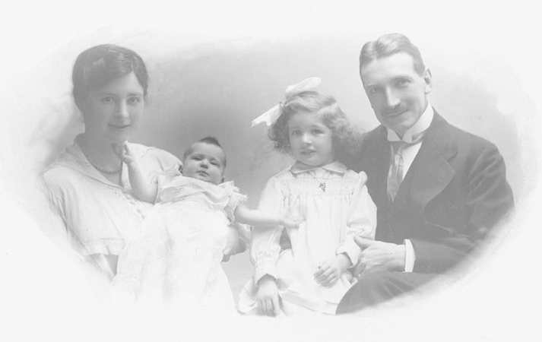
Annie, Ella, Margit och Percy Quensel 1917
1911 disputerade Percy i geologi vid Uppsala universitet och senare samma år gifte han sig med Annie i Wien. Percy och Annie företog många och långa resor tillsammans och också var och en för sig. Annie lärde sig snabbt felfri svenska och började skriva om sina intryck under resorna. Under många år skrev hon sedan reportage och gjorde intervjuer över hela världen med vetenskapsmän, konstnärer, furstar, maharadjor och kungligheter för Veckojournalen och DN. Bl a intervjuade hon Gandi i Indien. Hon umgicks med dåvarande ryska ambassadören i Stockholm, Alexandra Kollontaj och reste också flera gånger till Ryssland. Kring Röda Torget heter en bok hon skrev efter besök i Moskva.
Percy blev - som sin far - professor vid Uppsala universitet, men i ämnet geologi. Senare övergick han till en professorstjänst i Stockholm.
1914 föddes dottern Margit Sonja Annie (2:6:2 1:1)– min mor – i Uppsala. Den lilla familjen bodde i Trädgårdsvillan hos Florence och Oscar under det följande året och flyttade sedan till en våning i närheten. 1917 föddes Margits lillasyster Ella (2:6:2:1:2). När Percy tillträdde sin professur i Stockholm flyttade familjen till Östermalm, först till Floragatan och senare till Kommendörsgatan 35 där Percy sedan bodde kvar under resten av sitt liv, också sedan han blivit änkling.
Florence och Oscars dotter Winifred, ”Kitty” gifte sig med en kapten Helling och flyttade till Stockholm.
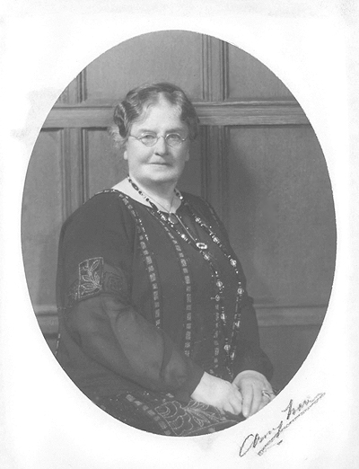
Florence Quensel
1915 avled Oscar Quensel och Florence blev änka, 59 år gammal.
Hon donerade då Trädgårdsvillan till Uppsala kvinnliga studentförening med det ovanliga förbehållet att ingen man fick komma över tröskeln! Efter moget övervägande såg sig studentföreningen tvungna att tacka nej till gåvan. Det fanns helt enkelt inga kvinnliga hantverkare att tillgå för husets underhåll och man kunde inte heller bortse från att det förekom att de kvinnliga studenterna hade fästmän. Huset såldes och har sedan dess bytt ägare och byggts om ett antal gånger.
Florence ville flytta närmare sina barn Percy och Kitty som båda bodde i Stockholm med sina familjer och köpte en villa i Djursholm, Friggavägen 24, som hon döpte till Braemar cottage. Där bodde hon sedan från 1916 till sin död 1945.
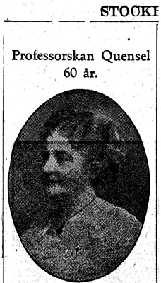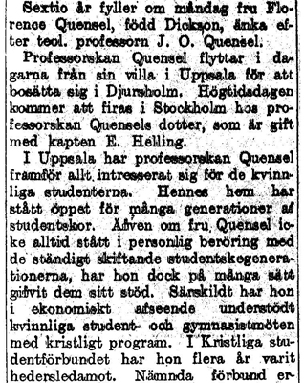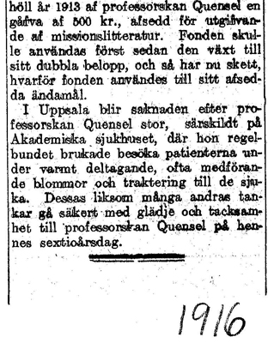
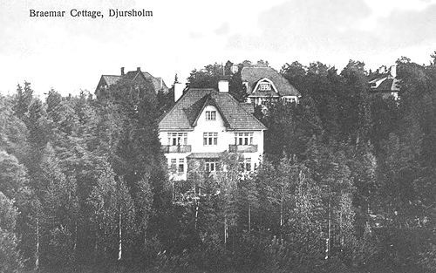
Både Percy och Annie reste ofta och länge runt i världen och familjen hade en trotjänarinna, Hulda, som tog hand om barnen och hemmet. Senare övertog fröken Emma Backström den uppgiften ända fram till Percys död 1966.
Barnen, Margit och Ella, var ofta på besök hos farmor Florence i Djursholm. Margit har berättat hur hon som barn trodde att de reste till England varje veckoslut när de besökte farmor. Farmor Florence talade under hela sitt liv alltid uteslutande engelska och fortsatte att leva helt engelskt.
Under flera av föräldrarnas långresor kom Margit att bo hos Florence och också periodvis gå i skolan i Djursholm. Florence uppmuntrade barnbarnets sportintressen och lät henne rida och segla. Margit har också berättat att Florence uppskattade praktiskt hantverkskunnande. I Djursholm hos farmor fick Margit ta sig an olika projekt som att knacka mässingsplåt till mönstrade ljusbrickor, brodera och också egenhändigt bygga en kanot som hon sedan paddlade i skärgården.
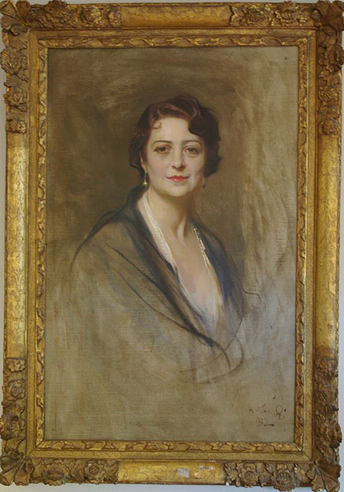
Annie Quensel, porträtt målat av Lazlo i London
Percys maka Annie dog vid 45 års ålder, 1931, pga. blodförgiftning i samband med en blindtarmsoperation i Stockholm (före antibiotikans tid).
Margit utbildade sig så småningom till psykolog och blev psykoanalytiker. Hon gifte sig 1939 med Curt Norell som – liksom Margits farfar Oscar– var teolog. 1942 föddes deras första barn, sonen Staffan Erik (2:6:2 1:1:1) som Florence hann lära känna innan hon dog 1945, 89 år gammal.

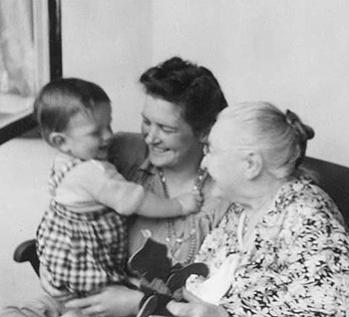  Florence med barnbarnet Margit och Barnbarnsbarnet Staffan i Djursholm 1943 | Florence ligger begravd på Gamla Örgryte kyrkogård i Göteborg tillsammans med Oscar och hans föräldrar liksom numera också sonen Percy med maka Annie.  Margit och Curt fick två barn till; Thomas Percy (2:6:2 1:1:2) född 1944 och mig, Annie Elisabeth född 1950. Vår äldste bror Staffan dog en för tidig död 1999. Han hade inga barn.  Thomas har två barn, Daniel (2:6:2 1:1:2 1) född 1973 och Sonja (2:6:2 1:1:2 2) född 1975. Sonja är gift med amerikanen Jesse Connor, bor i Phoenix, Arizona och väntar sitt första barn i december 2007. Jag, Annie är gift med Hugh Beach och vi har två döttrar, Ellinor (2:6:2 1:1:3 1) född 1990 och Elisabeth (2:6:2 1:1:3 2) född 1992, båda adopterade som nyfödda i Sao Paulo, Brasilien.  Margits syster Ella utbildade sig till sjukgymnast och hette som gift Adde. Hon fick en son, Toni, som dog i en bilolycka 1965, vid 20 års ålder.
Ella var då skild och bodde sedan många år utomlands, bl a på Seychellerna, i dåvarande Persien, i Nepal, på Zanzibar och Madagaskar, i Kuwait och de sista åren i Spanien där hon hade en matt- och textilaffär i Granada. Periodvis kom hon till Sverige och reste då landet runt och föreläste/berättade dramatiserade versioner av spännande händelser och äventyr i fjärran länder. Hon dog i sviterna efter en bilolycka i Spanien 1976.
Margit älskade också att resa och företog många långa resor runt om i världen. Hon var djupt engagerad i sitt arbete som psykoanalytiker och handledare och arbetade fram till veckan före sin död 2005 då hon var knappt 92 år gammal. Hon gick sina egna vägar och följde sin egen övertygelse, bl a lämnade hon den då totalt dominerande freudianska psykoanalytiska föreningen och startade en ny förening, Holistiska föreningen, som hon senare också lämnade. Hon var just ingen föreningsmänniska men hade ett nätverk av internationella kollegor och en grupp medarbetare och adepter här hemma i Sverige.
Curt, hennes make avled året innan, också han i en ålder av 92 år.
Margit, Curt och Ella ligger begravda på Djursholms begravningsplats, alldeles nedanför klockstapeln. Tidigare var också Percy och Annie begravda där, men Percy hade ordnat med att hans och Annies stoft senare skulle flyttas till graven i Gamla Örgryte där också Florence och Oscar är begravda, och det gjordes också.
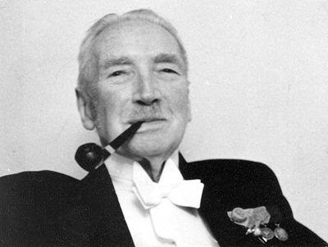  Percy Quensel | När jag letar bland gamla papper för att samla fakta till den här texten hittar jag gratulationsbrev till min mor Margit med anledning av min födelse 1950, från Florence systrar Aunt Caline (2:6:10 b) och Aunt Connie (2:6:8 b). Båda skriver på engelska.  En liten kuriosaberättelse:  På fasaden på Trädgårdsvillan i Uppsala sitter numera en plakett med lite historik om huset. Där berättas om Florence och Oscar. Plaketten kom upp för kanske fem år sedan eller så. På plaketten står Florence hela namn: Eleonore Florence Elisabeth. Jag har alltid hört om henne som ”Gran” men jag visste ju också att hon hette Florence. Däremot visste jag inte att hon också hette Eleonore Elisabeth. Och så heter mina döttrar Ellinor och Elisabeth! Släktens vingslag...
Ännu en lustig detalj är att min man Hugh är engelskspråkig (från USA) och att vi talar engelska hemma. Han är också professor vid Uppsala universitet (kulturantropologi) och hans institution låg under många år på Trädgårdsgatan, snett emot Trädgårdsvillan.
Bromma i oktober 2007
Annie Norell Beach (2:6:2 1:1:3)
Källor och referenser:
Percy Quensel: Mina minnen från ett långt och händelserikt liv (inte publicerat)
Maja Sandler: Från Lillgården till Arvfurstens palats Rabén & Sjögren 1971
Carl Skottsberg: Båtfärder och vildmarksritter. Minnen från en forskningsfärd genom Patagonien och Eldslandet. Sth 1909
Trädgårdsgatan 11. Broschyr producerad av annonsbyrån Hera (som är hyresgäst i huset)
Tidningsklipp, brev och privata anteckningar.

